
МИНОБРНАУКИ РОССИИ
федеральное государственное бюджетное образовательное
учреждение высшего образования
«Национальный исследовательский университет «МЭИ»

Институт | ИВТИ
Кафедра | ВМСС

РАСЧЕТНО-ПОЯСНИТЕЛЬНАЯ ЗАПИСКА
ПО КУРСУ “Проектирование баз данных”
«Десктопное приложение для учета автомобилей и их владельцев»

Студент: Мартынов Е.К.
Группа: А-04м-25
Руководитель: Бородин Г.А.

Москва 2025

СОДЕРЖАНИЕ

СОДЕРЖАНИЕ 2
ВВЕДЕНИЕ 4
1 АНАЛИЗ ПРЕДМЕТНОЙ ОБЛАСТИ И ТЕХНИЧЕСКОЕ ЗАДАНИЕ 6
1.2 Требования к системе (Техническое задание) 12
1.2.1 Функциональные требования: 12
1.2.2 Нефункциональные требования: 13
2 ПРОЕКТИРОВАНИЕ БАЗЫ ДАННЫХ 13
2.2 Логическая модель и нормализация 14
2.3 Реализация бизнес-логики в СУБД 19
3 РЕАЛИЗАЦИЯ ПРОГРАММНОГО ОБЕСПЕЧЕНИЯ 20
3.1 Выбор средств разработки 20
3.2 Архитектура приложения 21
3.3 Реализация графического модуля 21
3.4 Генерация отчетов 22
4 ТЕСТИРОВАНИЕ 23
4.1 Демонстрация работы приложения 25
4.2 Тестирование функций БД 29
4.2 Тестирование массовых операций 29
4.3 Тестирование графического редактора 30
4.4 Тестирование экспорта 30
ЗАКЛЮЧЕНИЕ 31
СПИСОК ЛИТЕРАТУРЫ 33
ПРИЛОЖЕНИЕ А 35
А.1 Код создания базы данных и таблиц 35
А.2 Код создания хранимых процедур и функций 39
А.3 Код модуля работы с базой данных (database.go) 42
А.4 Код графического редактора (tab_paint.go) 46
А.5 Код генерации отчетов (report.go) 51

ВВЕДЕНИЕ

Актуальность темы обусловлена возрастающей потребностью в эффективных системах управления транспортными средствами. В условиях современного города и развитой транспортной инфраструктуры необходим инструментарий для учёта автомобилей, их владельцев, отслеживания истории владения и анализа рыночной стоимости.
Целью данной курсовой работы является разработка десктопного приложения для управления базой данных автомобилей и их владельцев.
Для достижения поставленной цели необходимо решить следующие задачи:
- Провести анализ предметной области и существующих решений.
- Спроектировать реляционную базу данных, включая таблицы, представления, хранимые процедуры и функции.
- Разработать клиентское приложение на языке Go с использованием фреймворка Fyne.
- Реализовать функционал для работы с графическими данными (логотипы) и генерации отчетности (Excel).
- Реализовать бизнес-логику на стороне СУБД (расчет стоимости, массовые обновления).
Объектом исследования являются процессы учета транспортных средств. Предметом исследования - методы и средства разработки ПО для автоматизации этих процессов.
Разрабатываемая информационная система представляет собой десктопное приложение, предназначенное для администраторов автотранспортных предприятий, страховых компаний и регистрационных служб. Приложение позволяет добавлять и изменять информацию о владельцах и автомобилях, удалять устаревшие записи и выполнять просмотр данных в удобном табличном представлении. Система реализована с использованием языка Go на стороне клиента, графического фреймворка Fyne для создания пользовательского интерфейса и реляционной СУБД Microsoft SQL Server для хранения данных.
Новизна работы заключается в применении современного стека технологий (Go + Fyne + MS SQL Server) для создания кроссплатформенного десктопного приложения с поддержкой оптимистичной блокировки данных, что обеспечивает безопасную работу нескольких пользователей с одной базой данных.
Практическая значимость разработанного приложения состоит в возможности его внедрения в организациях, занимающихся учётом транспортных средств, без необходимости приобретения дорогостоящих коммерческих решений. Приложение имеет открытую архитектуру и может быть доработано под специфические требования конкретного предприятия.

1 АНАЛИЗ ПРЕДМЕТНОЙ ОБЛАСТИ И ТЕХНИЧЕСКОЕ ЗАДАНИЕ

  - Анализ предметной области

В современном мире автомобильный транспорт является неотъемлемой частью экономической инфраструктуры и повседневной жизни общества. Согласно данным Федеральной службы государственной статистики Российской Федерации, по состоянию на 2024 год в стране зарегистрировано более 50 миллионов единиц автотранспортных средств, причём этот показатель демонстрирует устойчивый рост в среднем на 3-5% ежегодно. Столь значительное количество транспортных средств требует создания эффективных систем управления и учёта, способных обеспечить точность, надёжность и оперативность обработки информации.
В организациях различного профиля - от автотранспортных предприятий и страховых компаний до автосалонов и государственных регистрационных органов - ведение учёта автомобилей и их владельцев представляет собой сложную управленческую задачу. Традиционные подходы, основанные на использовании электронных таблиц или бумажного документооборота, перестают удовлетворять современным требованиям ввиду своих ограничений: низкой скорости обработки запросов, высокой вероятности ошибок при ручном вводе данных, отсутствия механизмов обеспечения целостности информации и сложности организации многопользовательского доступа.
Особую актуальность разработка специализированного программного обеспечения приобретает в контексте цифровой трансформации процессов управления, являющейся общемировым трендом последних лет. Переход от устаревших методов учёта к современным информационным системам позволяет не только повысить эффективность работы с данными, но и оптимизировать финансовые затраты на содержание и эксплуатацию транспортных средств. Для организаций, владеющих автопарками, точный учёт становится важной составляющей финансового управления, позволяя контролировать расходы на техническое обслуживание, страховые выплаты, налоговые отчисления и другие операционные издержки.[1]
Законодательный аспект также подчёркивает необходимость создания надёжных систем учёта. Требования к регистрации транспортных средств, их страхованию, прохождению технического осмотра и соответствию экологическим стандартам постоянно ужесточаются, что требует от организаций поддержания актуальной и достоверной информации о каждом автомобиле и его владельце. Отсутствие эффективной системы учёта может привести к нарушениям законодательства, финансовым потерям и репутационным рискам.
Коммерческие организации, работающие в сфере автомобильного бизнеса - страховые компании, автосалоны, службы такси и каршеринга - остро нуждаются в инструментах, позволяющих оперативно управлять данными о клиентах и транспортных средствах. Возможность быстрого поиска информации, анализа статистических данных и формирования отчётности становится конкурентным преимуществом в условиях насыщенного рынка.
Таким образом, разработка десктопного приложения для управления базой данных автомобилей и их владельцев представляется своевременной и востребованной задачей, решение которой позволит организациям различного масштаба повысить эффективность работы с транспортными средствами, обеспечить соответствие законодательным требованиям и оптимизировать операционные процессы.

1.2 Анализ существующих решений

Рынок программного обеспечения для управления автомобилями и их владельцами предлагает разнообразные решения, которые можно классифицировать по нескольким основным категориям. Каждый тип решений имеет свои характерные особенности, преимущества и недостатки, определяющие области их применения.
1. Корпоративные системы управления автопарком
К этой категории относятся комплексные решения типа Oracle Transportation Management, SAP Vehicle Management и IBM Sterling Transportation Management System. Данные системы ориентированы на крупные транспортные компании и логистические холдинги.
Преимущества:
- Широкий функционал, включающий планирование маршрутов и логистику
- Интеграция с другими корпоративными системами
- Поддержка сложных бизнес-процессов
- Высокая надёжность и масштабируемость
Недостатки:
- Высокая стоимость лицензий и внедрения
- Длительный период адаптации и обучения
- Избыточность функционала для малых и средних предприятий
- Требовательность к квалификации персонала
2. Облачные специализированные решения
Представлены такими продуктами, как "Автопарк Онлайн" (Россия) или FleetSoft (международный рынок). Реализуются по модели SaaS (Software as a Service) с ежемесячной подпиской.
Преимущества:
- Отсутствие необходимости в собственной инфраструктуре
- Быстрый старт использования
- Регулярные обновления и техподдержка
- Доступность с любого устройства с интернетом
Недостатки:
- Зависимость от стабильности интернет-соединения
- Накопление значительных расходов при долгосрочном использовании
- Ограниченные возможности кастомизации
- Риски, связанные с хранением данных у третьих лиц
- Ограниченный контроль над системой
3. Локальные десктопные приложения
К этой категории относятся решения типа Car Fleet Manager или Vehicle Management System, которые устанавливаются непосредственно на компьютеры пользователей.
Преимущества:
- Независимость от интернет-соединения
- Единовременная стоимость лицензии
- Полный контроль над данными и системой
- Возможность глубокой кастомизации
Недостатки:
- Устаревший пользовательский интерфейс
- Недостаточная поддержка русского языка
- Ограниченный функционал
- Сложность обновления и поддержки
- Отсутствие механизмов безопасной многопользовательской работы
4. Решения на основе электронных таблиц
Наиболее распространённый, но наименее эффективный подход, предполагающий использование Microsoft Excel, Google Sheets или аналогичных инструментов.
Преимущества:
- Низкие первоначальные затраты
- Знакомый большинству пользователей интерфейс
- Гибкость в настройке под конкретные нужды
- Отсутствие необходимости в специальном обучении
Недостатки:
- Отсутствие механизмов обеспечения целостности данных
- Высокая вероятность ошибок при ручном вводе
- Сложность организации одновременной работы нескольких пользователей
- Ограниченные возможности поиска и фильтрации
- Проблемы с масштабированием при увеличении объёма данных
- Недостаточный уровень безопасности информации
- Отсутствие аудита изменений
Сравнительный анализ выявил ключевые проблемы существующих решений:
Разрыв между сложностью и доступностью - отсутствие сбалансированных решений между мощными корпоративными системами и простыми, но неэффективными инструментами.
Языковой барьер - большинство международных решений имеют недостаточную поддержку русского языка или неадаптированный к российской практике интерфейс.
Проблемы многопользовательской работы - многие решения не обеспечивают безопасное одновременное использование несколькими сотрудниками.
Ограниченная интеграция - недостаточные возможности для взаимодействия с другими системами организации
Вопросы безопасности данных - слабые механизмы защиты информации и контроля доступа в большинстве доступных решений.
Проведённый анализ подтвердил наличие рыночной ниши для разработки современного десктопного приложения, которое объединило бы преимущества локальных решений (независимость от интернета, контроль над данными) с функциональностью и удобством более сложных систем. Новое решение должно быть ориентировано на русскоязычных пользователей, обеспечивать безопасную многопользовательскую работу и предоставлять достаточный функционал для организаций малого и среднего бизнеса.

1.2 Требования к системе (Техническое задание)
    - Функциональные требования:
- Управление данными (CRUD):
Просмотр, добавление, редактирование и удаление информации о владельцах и автомобилях.
Ведение справочников марок автомобилей и категорий водительских прав.
- Бизнес-логика на уровне БД:
Автоматический расчет водительского стажа (используя Представление).
Автоматический расчет текущей рыночной стоимости автомобиля с учетом амортизации (используя Скалярную функцию).
Массовая индексация цен автомобилей определенной марки (используя Хранимую процедуру).
- Работа с графикой:
Отображение логотипов марок автомобилей.
Встроенный графический редактор для рисования или изменения логотипов с возможностью загрузки файлов и сохранения в БД (BLOB).
- Отчетность:
Генерация сводного отчета по всем таблицам в формате Microsoft Excel (.xlsx).

1.2.2 Нефункциональные требования:
- Кроссплатформенность (Windows 7/10/11).
- Использование СУБД Microsoft SQL Server.
- Обеспечение целостности данных (каскадное удаление, транзакции).
- Интуитивно понятный графический интерфейс (GUI).

- ПРОЕКТИРОВАНИЕ СИСТЕМЫ

2.1 Проектирование функциональной структуры и интерфейса

Для обеспечения эргономичности и высокой скорости работы оператора была спроектирована модульная структура интерфейса, основанная на метафоре «Картотеки» (Tabbed Interface). Весь функционал системы разделен на пять независимых контекстов (вкладок), что позволяет пользователю переключаться между задачами без потери введенных данных.
Проектируемая структура приложения включает следующие функциональные блоки:
- Блок просмотра и навигации (Вкладка «Просмотр»):
  - Функция: Предоставляет доступ ко всем справочникам и основным данным (Владельцы, Автомобили) в режиме чтения.
  - Реализация: Использован табличный компонент с динамической подгрузкой данных. Для улучшения восприятия реализована визуализация связных данных (например, вместо ID марки выводится её название и логотип).
- Блок регистрации данных (Вкладки «Добавить...»):
  - Спроектированы две раздельные формы для сущностей «Владелец» и «Автомобиль».
  - Логика работы: Формы оснащены механизмами валидации на лету (проверка формата email, числовых диапазонов). Для полей внешних ключей (например, выбор марки авто) используются выпадающие списки (ComboBox), которые автоматически подгружают актуальные данные из справочников БД.
- Блок модификации данных (Вкладка «Редактирование»):
  - Сценарий работы: Оператор осуществляет поиск записи по уникальному идентификатору (ID). Система загружает текущее состояние объекта.
  - Особенность: В данный блок интегрирован механизм разрешения конфликтов. Если во время редактирования запись была изменена другим оператором, система уведомит об этом и заблокирует перезапись устаревших данных.
- Блок графической обработки (Вкладка «Логотипы»):
  - Предназначен для управления неструктурированными данными (BLOB).
  - Интерфейс включает холст (Canvas) с инструментарием растрового редактора (кисть, палитра, ластик), что позволяет оператору корректировать изображения без использования стороннего ПО.
- Блок массовых операций и отчетности (Вкладка «Операции»):
  - Спроектирован для выполнения административных действий, затрагивающих множество записей одновременно (например, индексация цен через хранимые процедуры).
  - Здесь же располагается функционал выгрузки сводных данных в формат Excel для последующего анализа.
- Блок каскадного удаления записей (Вкладка «Удаление»):
  - Предназначен для удаление записей из таблиц владельцев и автомобилей
Такая организация интерфейса минимизирует количество переходов между окнами и снижает когнитивную нагрузку на пользователя.

  - Инфологическое проектирование

В ходе анализа были выделены следующие сущности:
- Владелец (Owner): ФИО, контакты, дата получения прав.
- Автомобиль (Car): Марка, модель, год, VIN, цена покупки, привязка к владельцу.
- Марка (Brand): Название, страна, год основания, логотип (изображение).
- Категория прав (Category): Код категории, описание.

2.3 Логическая модель и нормализация
База данных спроектирована в Третьей нормальной форме (3НФ).

2.3.1 Сущности и атрибуты
Ниже представлены таблицы, полностью описывающие все представленные в базе данных сущности.
Таблица 1 - Описание сущности Владельцы
Атрибут | Тип данных | NULL/  NOT NULL | Ключ
owner_id | INT | NOT NULL | Первичный
first_name | VARCHAR(50) | NOT NULL | Нет
last_name | VARCHAR(50) | NOT NULL | Нет
email | VARCHAR(100) | NULL | Нет
phone | VARCHAR(20) | NULL | Нет
License_categori_id | INT | NOT NULL | Внешний
registration_date | DATE | NOT NULL | Нет
row_version | UNIQUEIDENTIFIER | NOT NULL | Нет

Таблица 2 - Описание сущности Автомобили
Атрибут | Тип данных | NULL/  NOT NULL | Ключ
car_id | INT | NOT NULL | Первичный
Owner_id | INT | NOT NULL | Внешний
Brand_id | INT | NOT NULL | Внешний
Model | NVARCHAR(50) | NOT NULL | Нет
Year | INT | NOT NULL | Нет
color | NVARCHAR(30) | NULL | Нет
Vin_code | VARCHAR(17) | NULL | уникальный
Price | INT | NOT NULL | Нет
Purchase_date | DATE | NOT NULL | Нет
Row_version | UNIQUEDENTIFIER | NOT NULL | Нет
custom_market_price | MONEY | NULL | Нет

Таблица 3 - Описание сущности Категории водительских прав
Атрибут | Тип данных | NULL/  NOT NULL | Ключ
category_id | INT | NOT NULL | Первичный
Category_code | VARCHAR(50) | NOT NULL | Уникальный
description | VARCHAR(200) | NULL | Нет
Category_name | INT | NULL | Нет

Таблица 4 - Описание сущности Марки автомобилей
Атрибут | Тип данных | NULL/  NOT NULL | Ключ
Brand_id | INT | NOT NULL | Первичный
brand_name | NVARCHAR(50) | NOT NULL | Уникальный
County_origin | NVARCHAR(50) | NULL | Нет
Founded_year | INT | NULL | Нет
Image_data | VARBINARY(MAX) | NULL | Нет
image_data | VARBINARY(MAX) | NULL | Нет

2.3.2 ER-диаграмма и описание связей
Для наглядного представления разработана ER-диаграмма, отражающая взаимосвязи между выделенными сущностями.
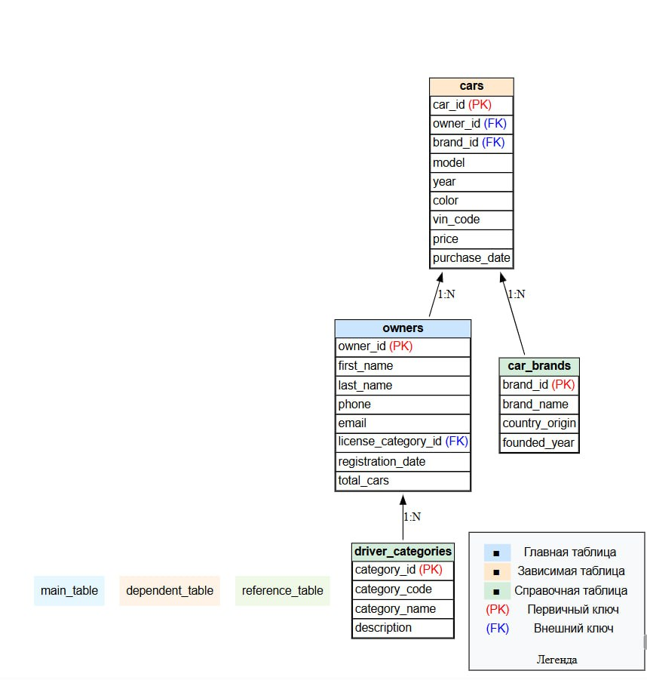
Рисунок 1 - Диаграмма сущность-связь
На диаграмме показаны следующие связи:
- Владелец ↔ Категория прав: связь типа "один ко многим".
Каждый владелец имеет только одну категорию водительских прав, но одна и та же категория прав может быть присвоена многим владельцам.
- Автомобиль ↔ Владелец: связь типа "многие к одному"
Каждый автомобиль принадлежит только одному владельцу, но один владелец может владеть несколькими автомобилями.
- Автомобиль ↔ Марка автомобиля: связь типа "многие к одному"
Каждый автомобиль имеет только одну марку (производителя), но одна марка может быть у многих автомобилей.
  - Реализация бизнес-логики в СУБД
Для переноса части вычислений на сторону сервера и обеспечения целостности данных были разработаны следующие объекты БД:

2.4.1 Представление (View)
Создано представление v_owner_details. Оно объединяет данные владельца и категории прав, а также вычисляет динамическое поле «Водительский стаж» (разница между текущей датой и датой получения прав).
Листинг кода создания представления приведен в Приложении А.

2.4.2 Скалярная функция (Scalar Function)
Разработана функция fn_GetCarDepreciatedValue. Она принимает цену покупки и год выпуска автомобиля, вычисляет возраст авто и возвращает текущую рыночную стоимость с учетом коэффициента амортизации (8% за каждый год).
Листинг кода функции приведен в Приложении А.

2.4.3 Хранимая процедура (Stored Procedure)
Реализована процедура sp_MassPriceUpdate. Она позволяет массово изменить цены (индексация) для всех автомобилей выбранной марки на заданный процент. Операция выполняется внутри транзакции (BEGIN TRANSACTION ... COMMIT), что гарантирует целостность данных в случае сбоя.
Листинг кода процедуры приведен в Приложении А.

- РЕАЛИЗАЦИЯ ПРОГРАММНОГО ОБЕСПЕЧЕНИЯ

3.1 Выбор средств разработки
- Язык программирования: Go (Golang) версии 1.20. Выбран за высокую производительность, строгую типизацию и компиляцию в нативный код (без зависимостей типа .NET или JVM), версия 1.20 – последняя поддерживаемая версия на windows 7 (32 bite), что позволяет приложению быть кросс-платформенным
- GUI Фреймворк: Fyne v2. Обеспечивает современный интерфейс, не зависящий от системных библиотек Windows, и поддерживает работу с графикой.
- Драйвер БД: go-mssqldb для взаимодействия с MS SQL Server.
- Библиотека отчетов: tealeg/xlsx v1.0.5 для генерации Excel-файлов (совместима с Windows 7).

3.2 Архитектура приложения

Приложение построено по модульному принципу. Точкой входа является файл main.go. Интерфейс разделен на функциональные вкладки:
- Просмотр: Табличный вывод данных с поддержкой сортировки и вычисляемых полей (стаж, текущая цена).
- Редактирование: Формы для изменения записей с поддержкой оптимистичной блокировки (row_version).
- Логотипы (Графический редактор): Модуль для работы с изображениями.
- Операции: Интерфейс для вызова хранимых процедур.

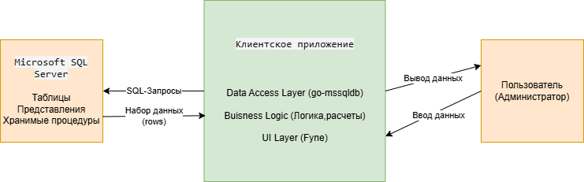
Рис.2 Схема архитектуры приложения

  - Реализация графического модуля

Для работы с логотипами марок был разработан кастомный виджет DrawingCanvas.
Особенности реализации:
- Виджет поддерживает отрисовку линий с использованием линейной интерполяции (для плавности при быстром движении мыши).
- Реализована палитра цветов и инструмент "Ластик".
- Изображения хранятся в оперативной памяти как структура image.RGBA и конвертируются в PNG для сохранения в БД (поле VARBINARY).
- Реализован импорт изображений с локального диска.

  - Алгоритм работы графического редактора

Для работы с логотипами был разработан кастомный виджет DrawingCanvas, наследуемый от базового виджета Fyne. Стандартные средства фреймворка не предоставляли возможности свободного рисования, поэтому был реализован следующий алгоритм:
- При загрузке изображения массив байтов из БД декодируется в структуру image.RGBA, которая хранится в оперативной памяти.
- При событии нажатия курсора (Tapped) вычисляются координаты относительно виджета.
- При движении курсора (Dragged) используется алгоритм линейной интерполяции для закрашивания пикселей между предыдущей и текущей точкой. Это необходимо, так как при быстром движении мыши события опроса координат приходят реже, чем обновляется экран, что без интерполяции приводило бы к разрывам линии.
- Реализован инструмент выбора цвета и размера кисти, который меняет параметры отрисовки в реальном времени.
- При сохранении структура image.RGBA кодируется обратно в формат PNG и отправляется в БД SQL-запросом UPDATE.

3.5 Генерация отчетов

Реализована функция экспорта всей базы данных в Excel. Алгоритм:
- Выполняются SQL-запросы ко всем основным таблицам и представлениям.
- Данные (включая результаты работы SQL-функций) записываются на отдельные листы книги Excel.
- Типы данных SQL (MONEY, DATE) корректно преобразуются в форматы ячеек Excel.

4 ТЕСТИРОВАНИЕ

Тестирование разработанной системы «Управление базой данных автомобилей» проводилось комплексно, с целью проверки корректности работы всех компонентов – графического интерфейса, бизнес-логики и взаимодействия с базой данных. Процесс тестирования был нацелен на верификацию функциональных требований, устойчивости к ошибочным данным, удобства взаимодействия пользователя с интерфейсом и общей стабильности системы при типовых сценариях использования. Тестирование выполнялось вручную, с пошаговой проверкой каждого модуля, а ключевые сценарии документировались.[]
Сначала было проведено тестирование модуля просмотра таблиц. Проверялась загрузка данных при выборе каждой из четырех таблиц (Категории прав, Владельцы, Марки автомобилей, Автомобили), правильность отображения всех колонок и форматирование данных. Работа обновления данных подтверждена: таблица динамически перезагружалась при нажатии кнопки «Обновить данные». Особое внимание уделено отображению логотипов марок автомобилей – проверена корректность показа миниатюр при наличии изображений и отображения заглушек при их отсутствии. Также была проверена стабильность интерфейса при нажатии на ячейки таблицы – устранены падения приложения через отключение выделения ячеек.
Тестирование модулей добавления включало проверку всех форм валидации: обязательных полей, формата email, числовых диапазонов для года выпуска и цены, минимальной длины текстовых полей. Проверена динамическая загрузка выпадающих списков – категорий прав для владельцев, списков владельцев и марок для автомобилей. Подтверждена корректность добавления записей в базу данных с последующим очищением полей формы и выводом подтверждающих сообщений.
В модуле редактирования проверен механизм поиска записей по ID для обеих поддерживаемых таблиц. Тестирована работа оптимистичной блокировки – при попытке одновременного редактирования одной записи из разных экземпляров приложения система корректно сообщала о конфликте и требовала обновления данных. Проверена функциональность кнопки обновления данных, позволяющая загрузить актуальное состояние записи без повторного поиска.
Модуль удаления протестирован на корректность валидации вводимого ID и вывод предупреждений о каскадном удалении автомобилей при удалении владельца. Проверена устойчивость к попыткам удаления несуществующих записей и обработка ошибок доступа к базе данных.
Дополнительно проведено тестирование производительности при работе с большими объемами данных, проверена корректность отображения русского текста во всех элементах интерфейса, протестирована работа приложения при временной недоступности базы данных. Во всех случаях поведение системы было ожидаемым, интерфейс оставался стабильным, а пользователь получал понятные сообщения о статусе операций.

  - Демонстрация работы приложения

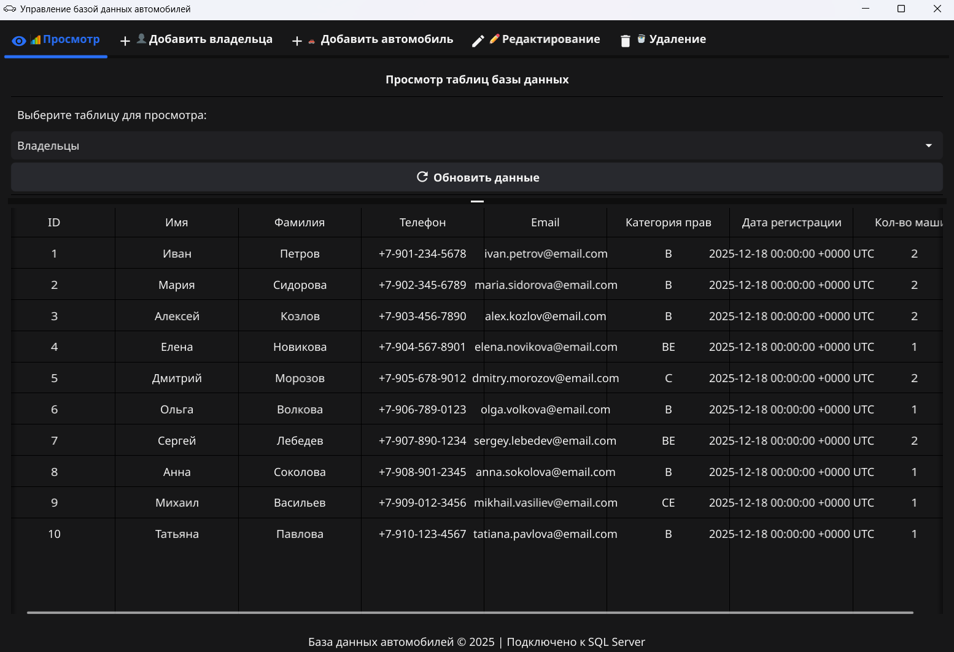
Рис.3 - Главная страница приложения и демонстрация функции просмотра таблицы «Владельцы»

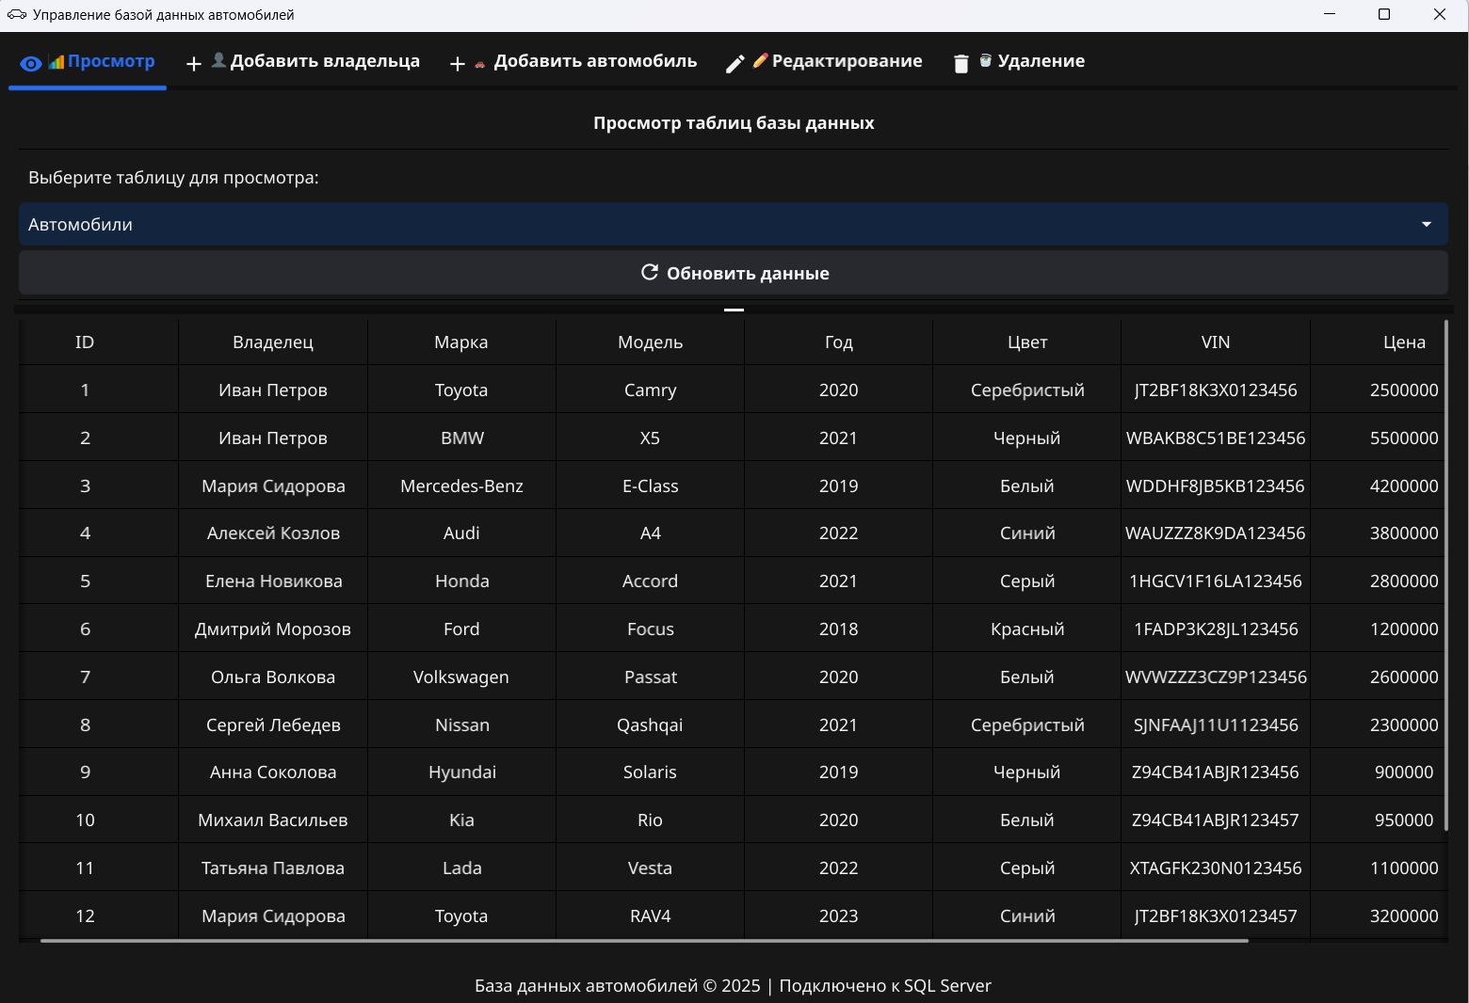
Рис.4 - Демонстрация функции просмотра таблицы «Автомобили»

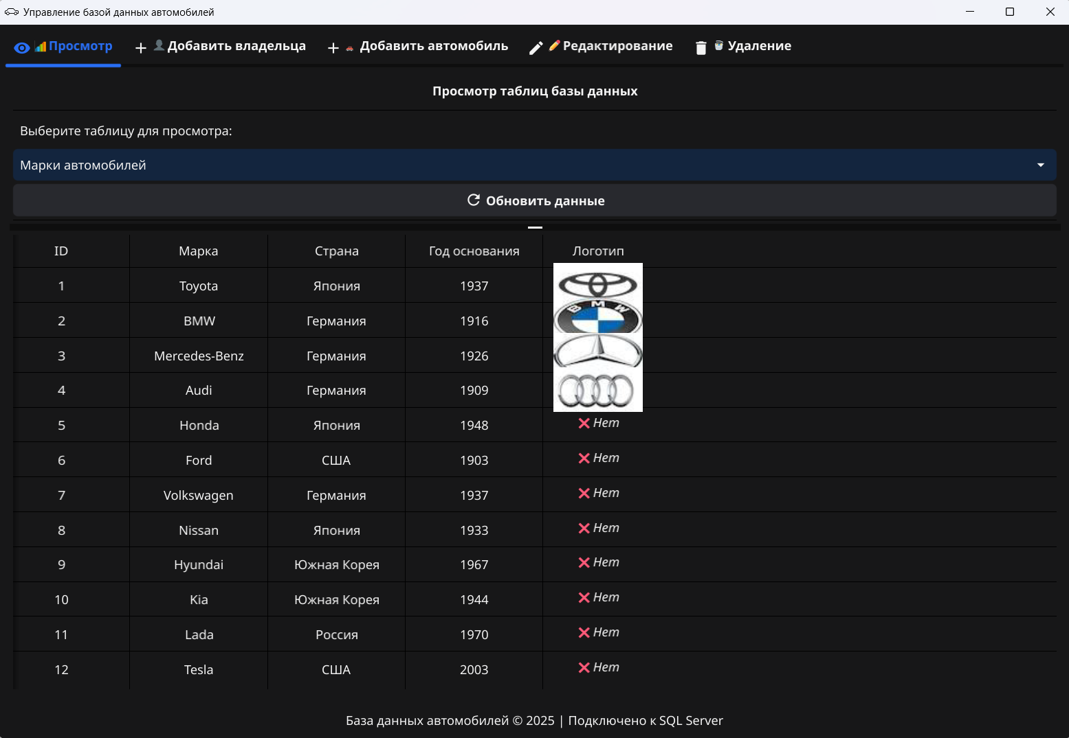
Рис.5 -Демонстрация функции просмотра таблицы «Марки автомобилей»
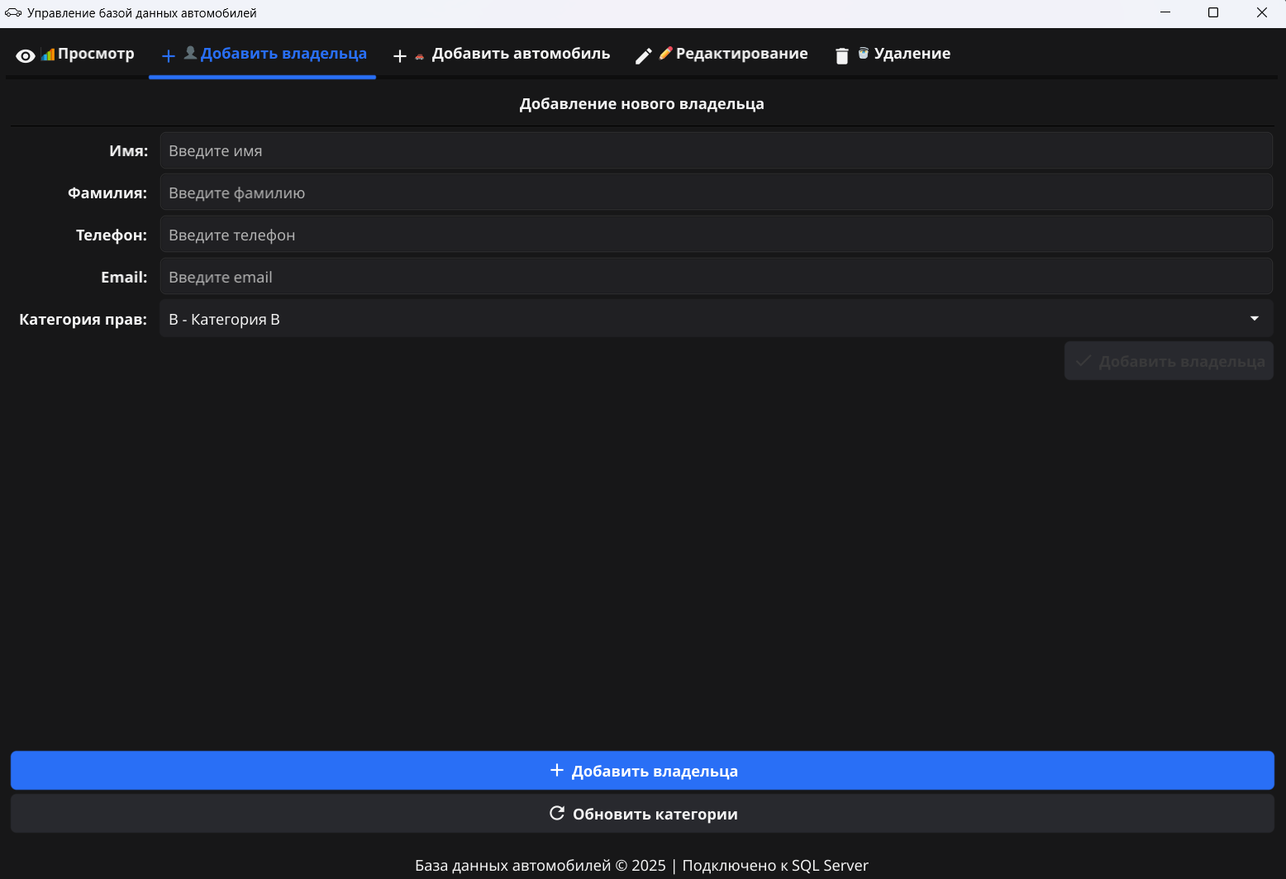
Рис.6 – Демонстрация вкладки добавления владельцев

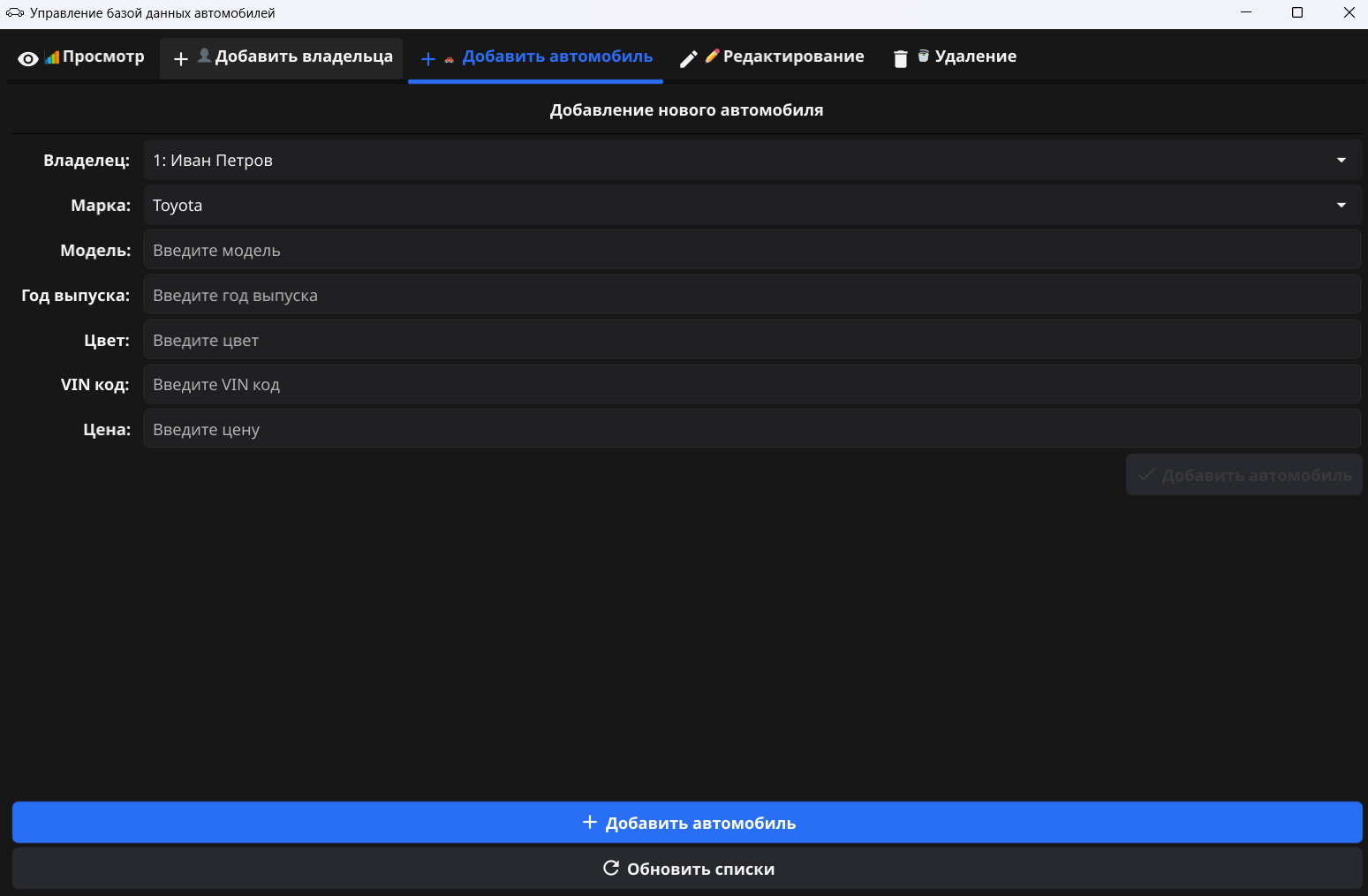
Рис.7 – Демонстрация вкладки добавления автомобиля
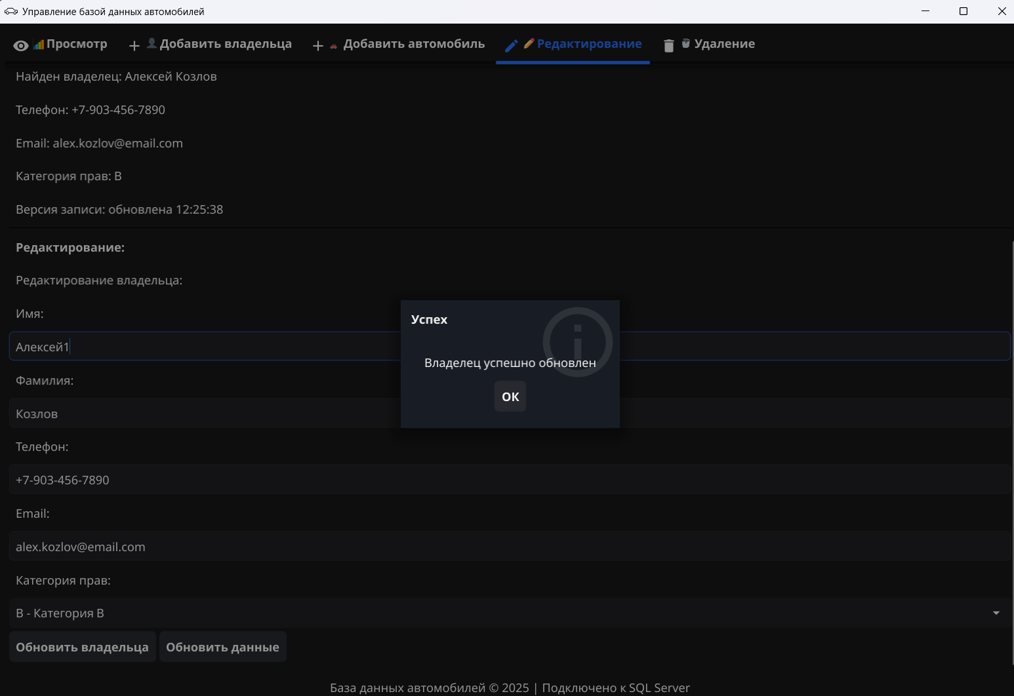
Рис. 8 – демонстрация успешной работы функции редактирования записей.

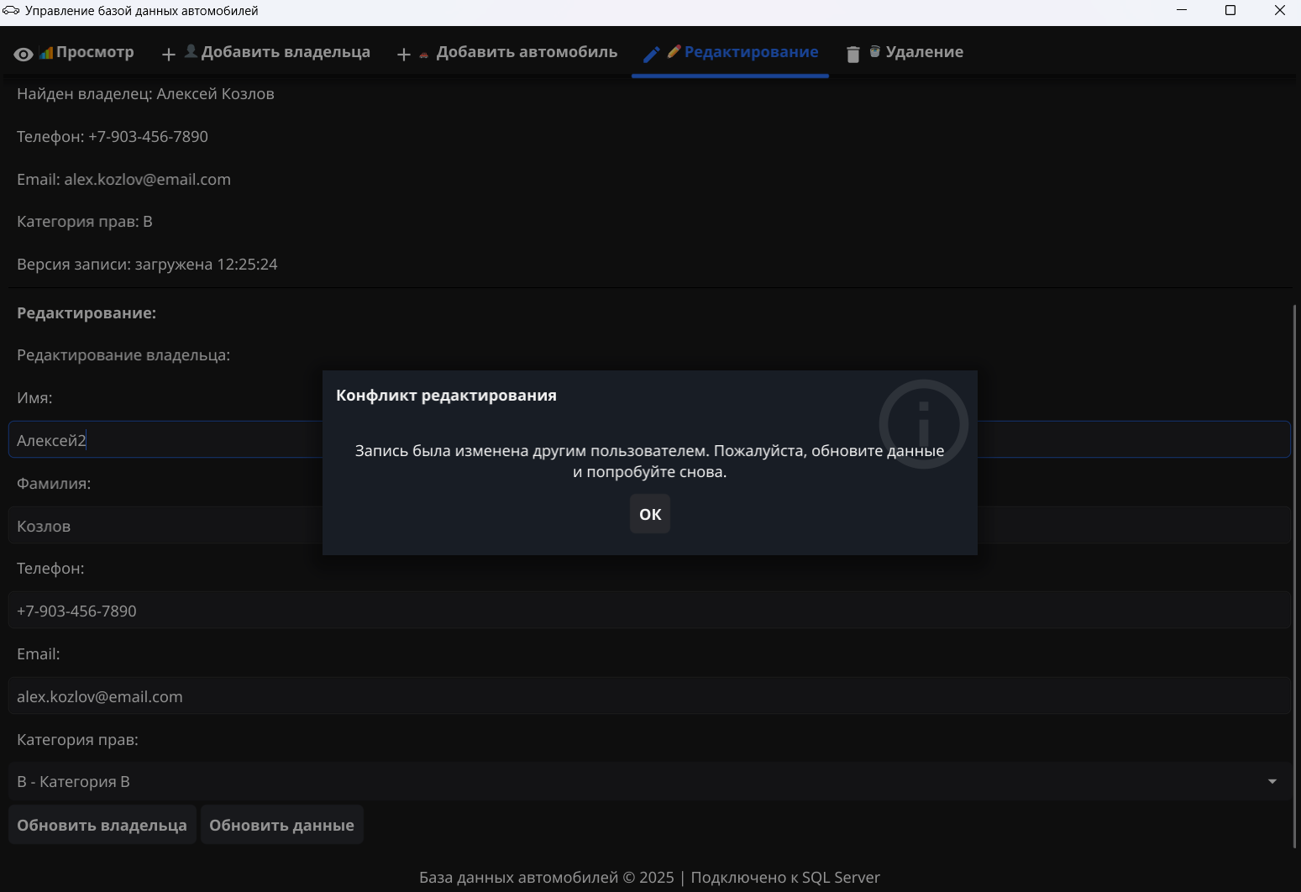
Рис. 9 – Демонстрация работы ограничений уровней изоляции при одновременной работе двух различных пользователей.
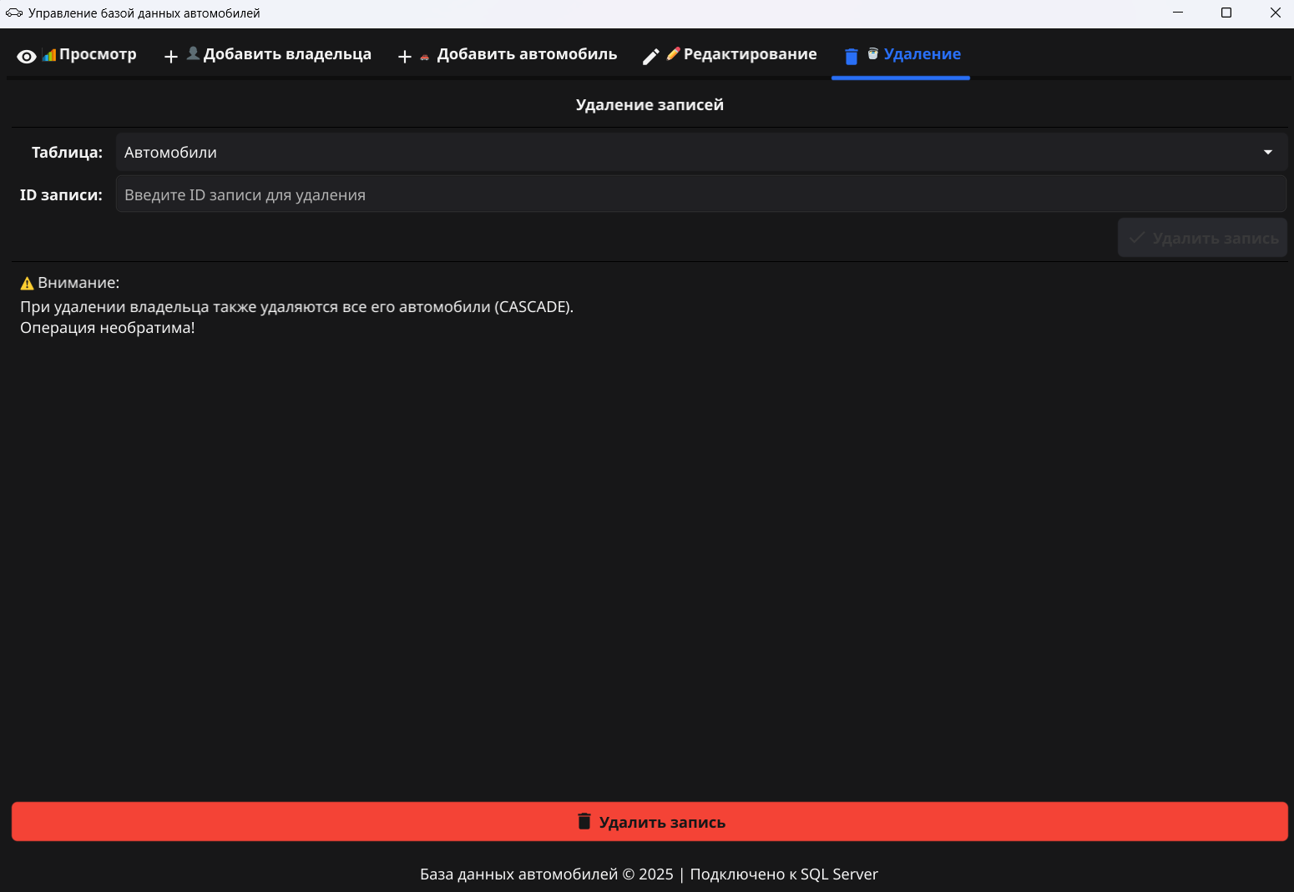
Рис.10 – Демонстрация вкладки для удаления записей

4.2 Тестирование функций БД
Проверка функции расчета цены (fn_GetCarDepreciatedValue):
- Введен автомобиль 2015 года, цена покупки 1 000 000 руб.
- Ожидаемая текущая цена (при амортизации ~70%): ~300 000 руб.
- Результат в программе совпал с расчетным.
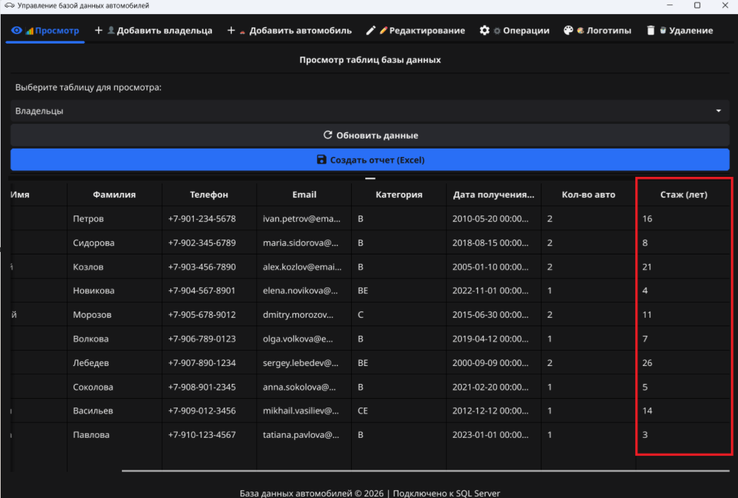
Рис.11 – Демонстрация работы функции расчета цены

4.2 Тестирование массовых операций
Проверка процедуры индексации (sp_MassPriceUpdate):
- Выбрана марка "Toyota".
- Указан процент повышения: 10%.
- До операции цена авто: 2 500 000 руб.
- После выполнения операции цена в БД обновилась до 2 750 000 руб.
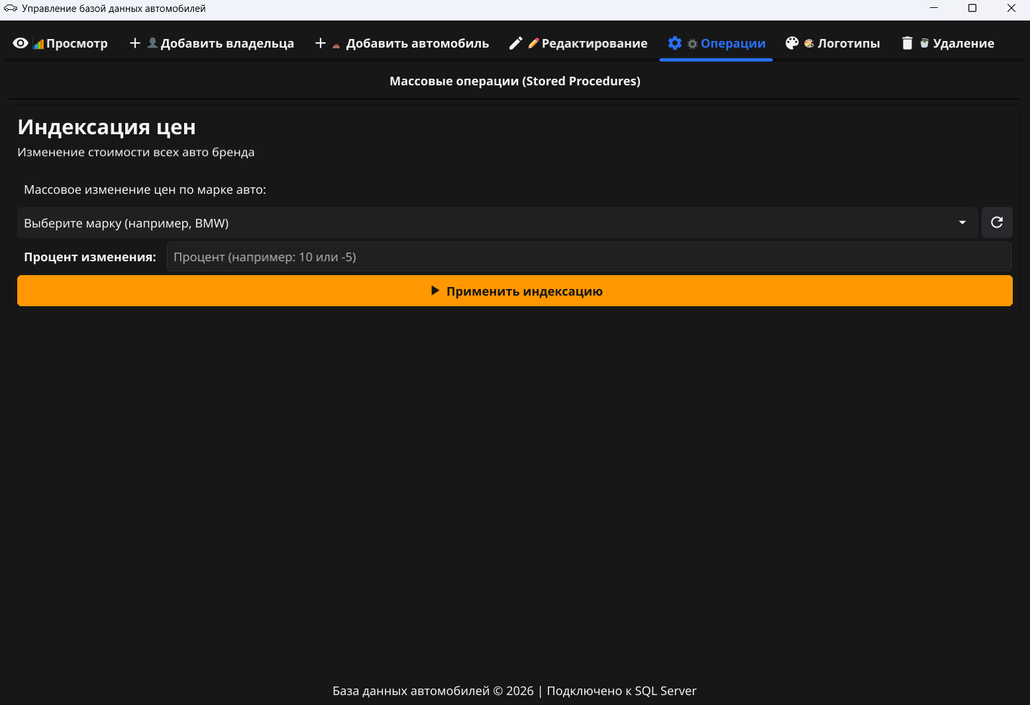
Рис.12 – Демонстрация вкладки для массовых операций

4.3 Тестирование графического редактора
- Загружен логотип из файла.
- Внесены изменения (нарисована красная линия).
- Нажата кнопка "Сохранить в БД".
- При перезапуске программы и переходе на вкладку "Просмотр" у бренда отображается обновленный логотип.
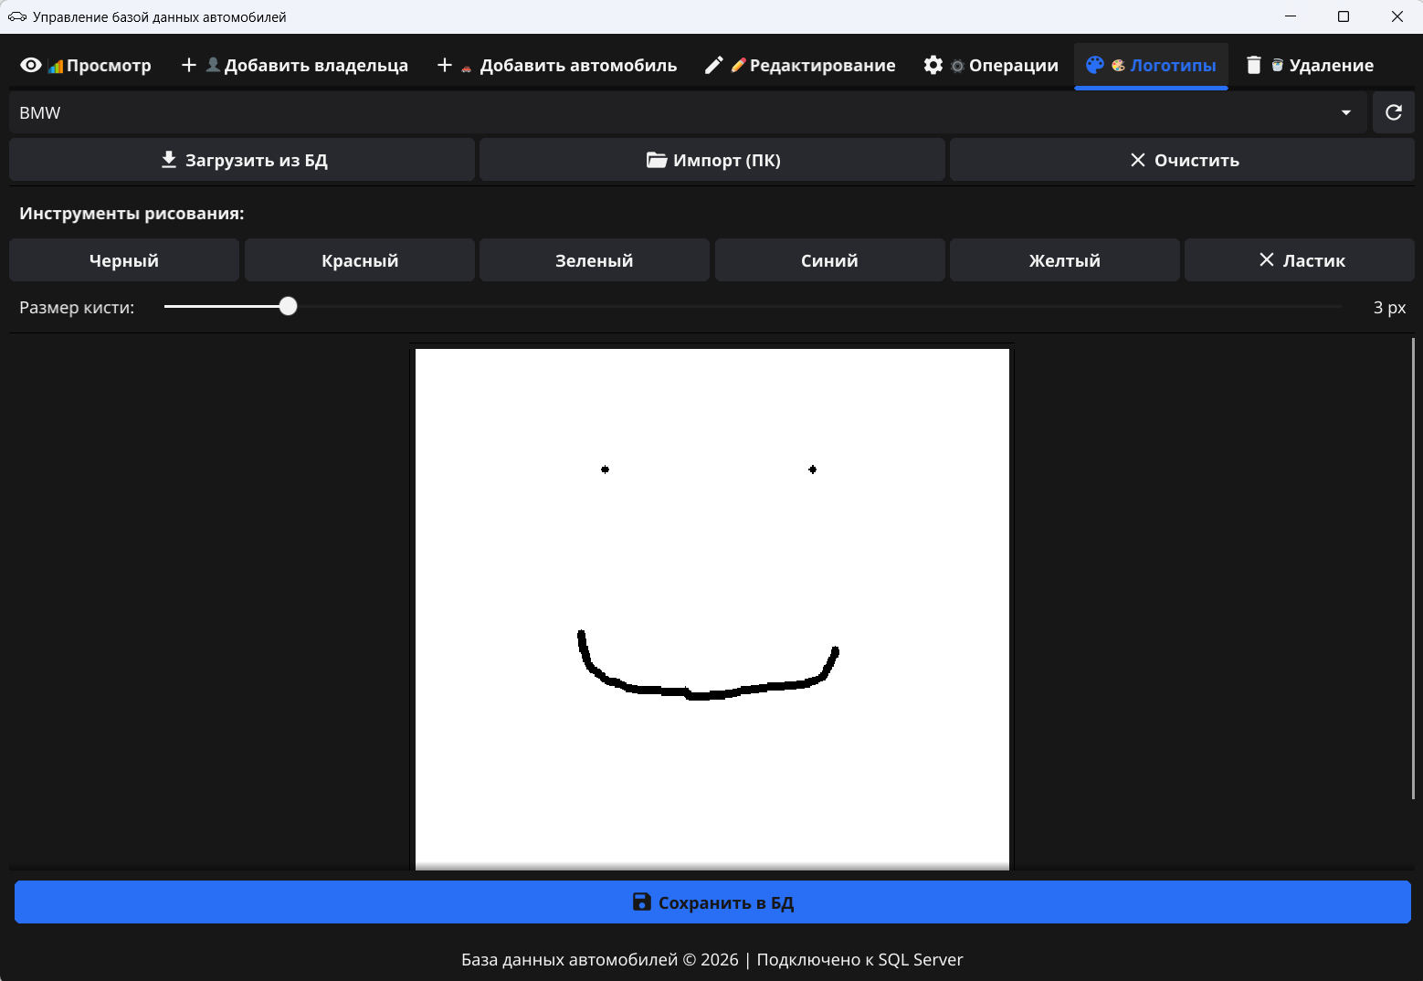
Рис.13 – Демонстрация работы графического редактора

  - Тестирование экспорта
При нажатии кнопки "Создать отчет" сформирован файл Report_YYYY-MM-DD.xlsx. Файл корректно открывается в Microsoft Excel 2010 и более новых версиях. Все данные, включая вычисляемые колонки, присутствуют.

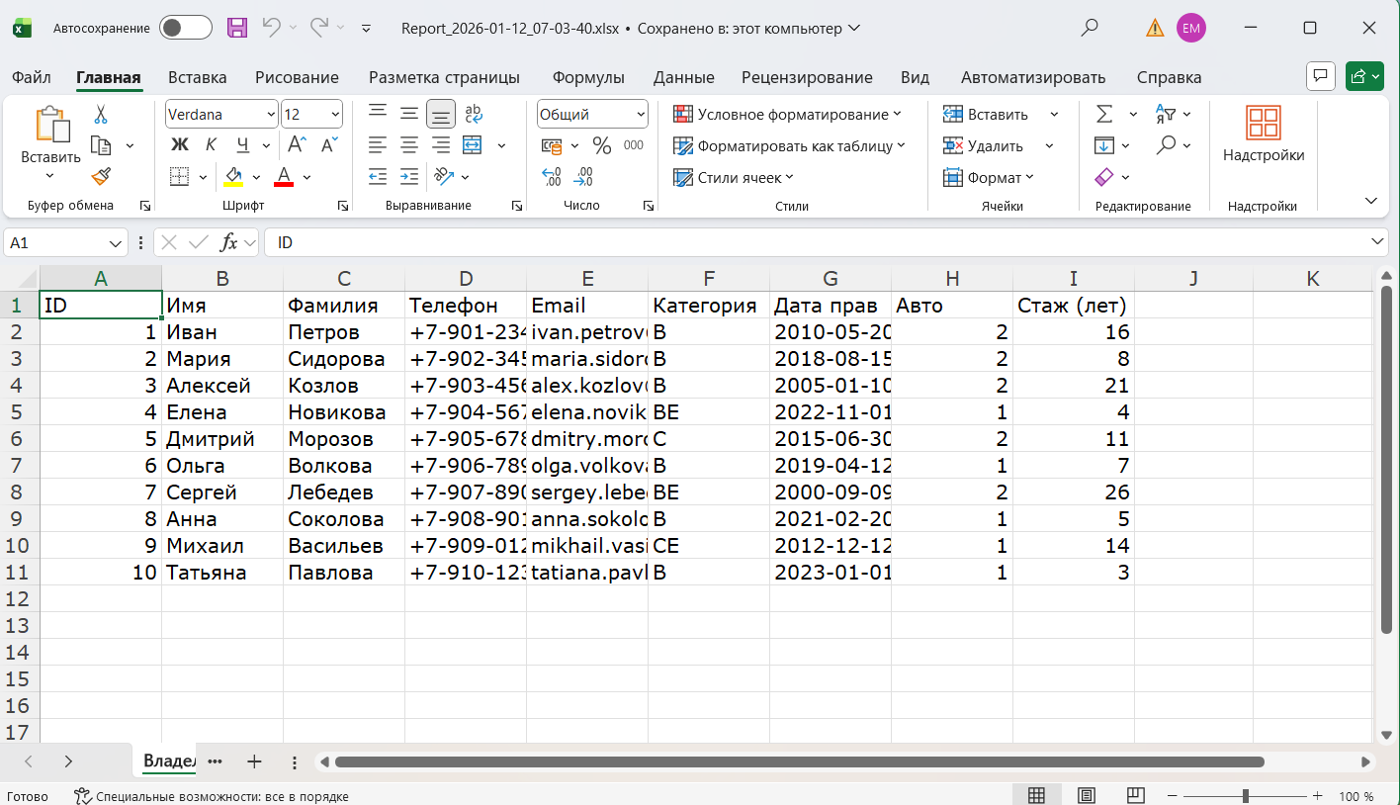
Рис.14 – Демонстрация отчета в excel

ЗАКЛЮЧЕНИЕ
В рамках данной работы было разработано настольное приложение для управления базой данных автомобилей, полностью отвечающее поставленным задачам и функциональным требованиям. В ходе выполнения проекта были реализованы следующие ключевые результаты:
Анализ предметной области позволил выявить структуру данных для учета автомобилей и их владельцев, сформулировать четкие требования к системе управления автомобильным парком с поддержкой связей между владельцами, автомобилями и справочной информацией.
Проектирование базы данных – разработана нормализованная реляционная модель данных, приведенная к третьей нормальной форме. Модель включает сущности «Категории прав», «Владельцы», «Марки автомобилей» и «Автомобили» с установленными связями «один-ко-многим», что обеспечивает целостность данных через внешние ключи и устранение избыточности информации.
Реализация клиентского приложения – на языке Go с использованием кроссплатформенного фреймворка Fyne создано графическое приложение с модульной архитектурой на основе вкладок. Для взаимодействия с СУБД MS SQL Server применен драйвер go-mssqldb. Реализована поддержка оптимистической блокировки через поле row_version типа UNIQUEIDENTIFIER для предотвращения конфликтов при одновременном редактировании записей.
Разработка пользовательского интерфейса – создан интуитивный и отзывчивый интерфейс с использованием возможностей фреймворка Fyne. Интерфейс организован в виде пяти функциональных модулей: просмотр таблиц, добавление владельцев, добавление автомобилей, редактирование и удаление записей. Все формы включают валидацию вводимых данных и динамическую загрузку зависимых списков.
Тестирование системы – проведено комплексное тестирование всех модулей приложения, подтвердившее корректность работы функций, устойчивость к ошибочным данным и удобство использования. Протестированы сценарии отображения данных с поддержкой изображений логотипов, добавления записей с валидацией, редактирования с контролем версий и удаления данных с каскадным контролем.
Разработанная система позволяет эффективно автоматизировать учет автомобильного парка, устраняет проблемы несогласованности данных через нормализованную структуру базы, обеспечивает удобный просмотр и управление информацией о владельцах и автомобилях. Приложение демонстрирует возможности современных кроссплатформенных технологий в сочетании с реляционными базами данных для построения практичных и надежных решений в области управления транспортными средствами и их владельцами.

СПИСОК ЛИТЕРАТУРЫ

- Пестов В. А., Дулькин А. Н. Автоматизация и эффективность управления автотранспортными средствами предприятия // Приволжский научный журнал. 2020. № 4 (56). С. 239-245. [Электронный ресурс]. URL: https://cyberleninka.ru/article/n/avtomatizatsiya-i-effektivnost-upravleniya-avtotransportnymi-sredstvami-predpriyatiya .
- Алешковский Д. С. Обзор методов и средств разработки информационных систем // Вестник современных исследований. 2020. № 2.3 (32). С. 7-11. [Электронный ресурс]. URL: https://cyberleninka.ru/article/n/obzor-metodov-i-sredstv-razrabotki-informatsionnyh-sistem .
- Федорова М. А., Иванов С. К. Современные подходы к проектированию реляционных баз данных // Информатика и системы управления. 2023. № 1 (75). С. 12-19. [Электронный ресурс]. URL: https://cyberleninka.ru/article/n/sovremennye-podhody-k-proektirovaniyu-relyatsionnyh-baz-dannyh .
- Кузнецов Н. В. Принципы нормализации реляционных баз данных: от теории к практике // Технические науки: проблемы и решения. 2021. № 5 (53). С. 45-51. [Электронный ресурс]. URL: https://cyberleninka.ru/article/n/printsipy-normalizatsii-relyatsionnyh-baz-dannyh-ot-teorii-k-praktike .
- Горбачев А. П., Смирнова Л. М. Разработка клиент-серверных приложений на языке Go // Программная инженерия. 2022. № 13 (4). С. 189-197. [Электронный ресурс]. URL: https://cyberleninka.ru/article/n/razrabotka-klient-servernyh-prilozheniy-na-yazyke-go .
- Петров Е. В., Королев Д. А. Методы обеспечения целостности и безопасности данных в информационных системах // Вопросы кибербезопасности. 2019. № 3 (31). С. 22-29. [Электронный ресурс]. URL: https://cyberleninka.ru/article/n/metody-obespecheniya-tselostnosti-i-bezopasnosti-dannyh-v-informatsionnyh-sistemah .
- Захаров К. С. Механизмы блокировки для поддержания согласованности данных в многопользовательских средах // Труды международной научной конференции «Информационные технологии и системы». 2021. С. 134-140. [Электронный ресурс]. URL: https://cyberleninka.ru/article/n/mehanizmy-blokirovki-dlya-podderzhaniya-soglasovannosti-dannyh-v-mnogopolzovatelskih-sredah .
- Баранова И. К. Требования к пользовательскому интерфейсу десктопных приложений // Дизайн и технологии. 2022. № 2 (78). С. 67-75. [Электронный ресурс]. URL: https://cyberleninka.ru/article/n/trebovaniya-k-polzovatelskomu-interfeysu-desktopnyh-prilozheniy .
- Соколов А. Н., Тихонова Е. Д. Использование кроссплатформенных фреймворков в разработке программного обеспечения // Молодой ученый. 2023. № 15 (460). С. 41-44. [Электронный ресурс]. URL: https://cyberleninka.ru/article/n/ispolzovanie-krossplatformennyh-freymvorkov-v-razrabotke-programmnogo-obespecheniya .
- Лебедев Р. С. Разработка и тестирование десктопных приложений с использованием графических библиотек // Вестник науки и практики. 2020. № 6. С. 88-94. [Электронный ресурс]. URL: https://cyberleninka.ru/article/n/razrabotka-i-testirovanie-desktopnyh-prilozheniy-s-ispolzovaniem-graficheskih-bibliotek .

ПРИЛОЖЕНИЕ А

А.1 Код создания базы данных и таблиц

DROP TABLE IF EXISTS cars;
DROP TABLE IF EXISTS owners;
DROP TABLE IF EXISTS car_brands;
DROP TABLE IF EXISTS driver_categories;

-- СПРАВОЧНАЯ ТАБЛИЦА 1: Категории водительских прав
CREATE TABLE driver_categories (
category_id INT IDENTITY(1,1) PRIMARY KEY,
category_code VARCHAR(10) NOT NULL UNIQUE,
category_name NVARCHAR(100) NOT NULL,
description NVARCHAR(200)
);
-- ГЛАВНАЯ ТАБЛИЦА: Владельцы (с полем версии)
CREATE TABLE owners (
owner_id INT IDENTITY(1,1) PRIMARY KEY,
first_name NVARCHAR(50) NOT NULL,
last_name NVARCHAR(50) NOT NULL,
phone VARCHAR(20),
email VARCHAR(100),
license_category_id INT NOT NULL,
registration_date DATE DEFAULT GETDATE(),
total_cars INT DEFAULT 0,
row_version UNIQUEIDENTIFIER DEFAULT NEWID() NOT NULL,
CONSTRAINT FK_owners_category FOREIGN KEY (license_category_id)
REFERENCES driver_categories(category_id)
);

-- СПРАВОЧНАЯ ТАБЛИЦА 2: Марки автомобилей
CREATE TABLE car_brands (
brand_id INT IDENTITY(1,1) PRIMARY KEY,
brand_name NVARCHAR(50) NOT NULL UNIQUE,
country_origin NVARCHAR(50),
image_data VARBINARY(MAX),
founded_year INT
);
-- ЗАВИСИМАЯ ТАБЛИЦА: Автомобили (с полем версии)
CREATE TABLE cars (
car_id INT IDENTITY(1,1) PRIMARY KEY,
owner_id INT NOT NULL,
brand_id INT NOT NULL,
model NVARCHAR(50) NOT NULL,
year INT CHECK (year >= 1900 AND year <= YEAR(GETDATE())),
color NVARCHAR(30),
vin_code VARCHAR(17) UNIQUE,
price INT CHECK (price >= 0),
purchase_date DATE DEFAULT GETDATE(),
custom_market_price MONEY NULL,
row_version UNIQUEIDENTIFIER DEFAULT NEWID() NOT NULL,
CONSTRAINT FK_cars_owner FOREIGN KEY (owner_id)
REFERENCES owners(owner_id) ON DELETE CASCADE,
CONSTRAINT FK_cars_brand FOREIGN KEY (brand_id)
REFERENCES car_brands(brand_id)
);

-- ============================================
-- ЗАПОЛНЕНИЕ СПРАВОЧНЫХ ТАБЛИЦ
-- ============================================

-- Заполнение категорий водительских прав (СПРАВОЧНАЯ ТАБЛИЦА для owners)
INSERT INTO driver_categories (category_code, category_name, description) VALUES
('B', N'Категория B', N'Легковые автомобили до 3.5 тонн'),
('C', N'Категория C', N'Грузовые автомобили свыше 3.5 тонн'),
('D', N'Категория D', N'А втобусы'),
('BE', N'Категория BE', N'Легковые автомобили с прицепом'),
('CE', N'Категория CE', N'Грузовые автомобили с прицепом');

-- Заполнение марок автомобилей (СПРАВОЧНАЯ ТАБЛИЦА для cars)
INSERT INTO car_brands (brand_name, country_origin, founded_year) VALUES
(N'Toyota', N'Япония', 1937),
(N'BMW', N'Германия', 1916),
(N'Mercedes-Benz', N'Германия', 1926),
(N'Audi', N'Германия', 1909),
(N'Honda', N'Япония', 1948),
(N'Ford', N'США', 1903),
(N'Volkswagen', N'Германия', 1937),
(N'Nissan', N'Япония', 1933),
(N'Hyundai', N'Южная Корея', 1967),
(N'Kia', N'Южная Корея', 1944),
(N'Lada', N'Россия', 1970),
(N'Tesla', N'США', 2003);

-- ============================================
-- ЗАПОЛНЕНИЕ ГЛАВНОЙ ТАБЛИЦЫ: Владельцы
-- ============================================
INSERT INTO owners (first_name, last_name, phone, email, license_category_id, registration_date) VALUES
(N'Иван', N'Петров', '+7-901-234-5678', 'ivan.petrov@email.com', 1, '2010-05-20'),
(N'Мария', N'Сидорова', '+7-902-345-6789', 'maria.sidorova@email.com', 1, '2018-08-15'),
(N'Алексей', N'Козлов', '+7-903-456-7890', 'alex.kozlov@email.com', 1, '2005-01-10'),
(N'Елена', N'Новикова', '+7-904-567-8901', 'elena.novikova@email.com', 4, '2022-11-01'),
(N'Дмитрий', N'Морозов', '+7-905-678-9012', 'dmitry.morozov@email.com', 2, '2015-06-30'),
(N'Ольга', N'Волкова', '+7-906-789-0123', 'olga.volkova@email.com', 1, '2019-04-12'),
(N'Сергей', N'Лебедев', '+7-907-890-1234', 'sergey.lebedev@email.com', 4, '2000-09-09'),
(N'Анна', N'Соколова', '+7-908-901-2345', 'anna.sokolova@email.com', 1, '2021-02-20'),
(N'Михаил', N'Васильев', '+7-909-012-3456', 'mikhail.vasiliev@email.com', 5, '2012-12-12'),
(N'Татьяна', N'Павлова', '+7-910-123-4567', 'tatiana.pavlova@email.com', 1, '2023-01-01');

-- ============================================
-- ЗАПОЛНЕНИЕ ЗАВИСИМОЙ ТАБЛИЦЫ: Автомобили
-- ============================================
INSERT INTO cars (owner_id, brand_id, model, year, color, vin_code, price, purchase_date) VALUES
(1, 1, N'Camry', 2020, N'Серебристый', 'JT2BF18K3X0123456', 2500000.00, '2020-03-15'),
(1, 2, N'X5', 2021, N'Черный', 'WBAKB8C51BE123456', 5500000.00, '2021-06-20'),
(2, 3, N'E-Class', 2019, N'Белый', 'WDDHF8JB5KB123456', 4200000.00, '2019-08-10'),
(3, 4, N'A4', 2022, N'Синий', 'WAUZZZ8K9DA123456', 3800000.00, '2022-01-25'),
(4, 5, N'Accord', 2021, N'Серый', '1HGCV1F16LA123456', 2800000.00, '2021-04-12'),
(5, 6, N'Focus', 2018, N'Красный', '1FADP3K28JL123456', 1200000.00, '2018-07-08'),
(6, 7, N'Passat', 2020, N'Белый', 'WVWZZZ3CZ9P123456', 2600000.00, '2020-09-30'),
(7, 8, N'Qashqai', 2021, N'Серебристый', 'SJNFAAJ11U1123456', 2300000.00, '2021-11-05'),
(8, 9, N'Solaris', 2019, N'Черный', 'Z94CB41ABJR123456', 900000.00, '2019-12-18'),
(9, 10, N'Rio', 2020, N'Белый', 'Z94CB41ABJR123457', 950000.00, '2020-02-22'),
(10, 11, N'Vesta', 2022, N'Серый', 'XTAGFK230N0123456', 1100000.00, '2022-05-15'),
(2, 1, N'RAV4', 2023, N'Синий', 'JT2BF18K3X0123457', 3200000.00, '2023-03-10'),
(3, 12, N'Model 3', 2023, N'Белый', '5YJ3E1EA9KF123456', 4500000.00, '2023-07-01'),
(5, 2, N'3 Series', 2022, N'Черный', 'WBAKB8C51BE123457', 4000000.00, '2022-08-20'),
(7, 1, N'Corolla', 2021, N'Серебристый', 'JT2BF18K3X0123458', 1800000.00, '2021-10-15');

А.2 Код создания хранимых процедур и функций

CREATE OR ALTER VIEW v_owner_details AS
SELECT
o.owner_id,
o.first_name,
o.last_name,
o.phone,
o.email,
dc.category_code,
o.registration_date,
(SELECT COUNT(*) FROM cars c WHERE c.owner_id = o.owner_id) as car_count,
-- Вычисляем разницу в годах между датой прав и сегодняшним днем
DATEDIFF(year, o.registration_date, GETDATE()) as experience_years
FROM owners o
JOIN driver_categories dc ON o.license_category_id = dc.category_id;

-- Создаем скалярную функцию для расчета текущей стоимости авто
CREATE OR ALTER FUNCTION dbo.fn_GetCarDepreciatedValue
(
@OriginalPrice MONEY,
@CarYear INT
)
RETURNS MONEY
AS
BEGIN
-- 1. Вычисляем возраст машины
-- Используем @CarYear вместо @Year во избежание конфликтов
DECLARE @Age INT = YEAR(GETDATE()) - @CarYear

-- Если машина из будущего, возраст 0
IF @Age < 0 SET @Age = 0

-- 2. Логика уценки: минус 8% за каждый год
DECLARE @DepreciationRate DECIMAL(10, 2) = 0.08 * @Age

-- 3. Ограничиваем уценку максимум до 90%
IF @DepreciationRate > 0.90
SET @DepreciationRate = 0.90

-- 4. Считаем итоговую цену
DECLARE @CurrentPrice MONEY = @OriginalPrice * (1.0 - @DepreciationRate)

RETURN @CurrentPrice
END;

CREATE OR ALTER PROCEDURE sp_MassPriceUpdate
@BrandID INT,
@Percentage DECIMAL(5, 2)
AS
BEGIN
BEGIN TRANSACTION

BEGIN TRY
UPDATE cars
SET
price = price * (1.0 + @Percentage / 100.0),
row_version = NEWID()
WHERE brand_id = @BrandID

COMMIT TRANSACTION
END TRY
BEGIN CATCH
ROLLBACK TRANSACTION
END CATCH
END

А.3 Код модуля работы с базой данных (database.go)
package main
import (
"database/sql"
"fmt"
_ "github.com/microsoft/go-mssqldb"
)
func (d *DatabaseApp) connectDB(connStr string) error {
var err error
// Close existing connection if we are reconnecting
if d.db != nil {
d.db.Close()
}
d.db, err = sql.Open("sqlserver", connStr)
if err != nil {
return err
}
return d.db.Ping()
}
// --- Reads ---
func (d *DatabaseApp) getDriverCategories() ([]DriverCategory, error) {
query := "SELECT category_id, category_code, category_name FROM driver_categories"
rows, err := d.db.Query(query)
if err != nil {
return nil, err
}
defer rows.Close()
var categories []DriverCategory
for rows.Next() {
var cat DriverCategory
err := rows.Scan(&cat.ID, &cat.Code, &cat.Name)
if err != nil {
return nil, err
}
categories = append(categories, cat)
}
return categories, nil
}
func (d *DatabaseApp) getOwners() ([]Owner, error) {
query := "SELECT owner_id, first_name, last_name FROM owners"
rows, err := d.db.Query(query)
if err != nil {
return nil, err
}
defer rows.Close()
var owners []Owner
for rows.Next() {
var owner Owner
err := rows.Scan(&owner.ID, &owner.FirstName, &owner.LastName)
if err != nil {
return nil, err
}
owners = append(owners, owner)
}
return owners, nil
}
func (d *DatabaseApp) getCarBrands() ([]CarBrand, error) {
query := "SELECT brand_id, brand_name, image_data FROM car_brands"
rows, err := d.db.Query(query)
if err != nil {
return nil, err
}
defer rows.Close()
var brands []CarBrand
for rows.Next() {
var brand CarBrand
var imageData []byte
err := rows.Scan(&brand.ID, &brand.Name, &imageData)
if err != nil {
return nil, err
}
brand.ImageData = imageData
brands = append(brands, brand)
}
return brands, nil
}
func (d *DatabaseApp) searchOwnerByID(id int) (*Owner, error) {
query := `SELECT o.owner_id, o.first_name, o.last_name, o.phone, o.email, dc.category_code,
o.row_version
FROM owners o
JOIN driver_categories dc ON o.license_category_id = dc.category_id
WHERE o.owner_id = @p1`
row := d.db.QueryRow(query, id)
var owner Owner
err := row.Scan(&owner.ID, &owner.FirstName, &owner.LastName, &owner.Phone, &owner.Email, &owner.Category, &owner.RowVersion)
if err != nil {
return nil, err
}
return &owner, nil
}
func (d *DatabaseApp) searchCarByID(id int) (*Car, error) {
// Добавили вызов dbo.fn_GetCarDepreciatedValue(price, year) в запрос
query := `SELECT car_id, owner_id, brand_id, model, year, color, vin_code, price,
dbo.fn_GetCarDepreciatedValue(price, year),
row_version
FROM cars WHERE car_id = @p1`
row := d.db.QueryRow(query, id)
var car Car
// Добавили &car.CurrentPrice в scan
err := row.Scan(&car.ID, &car.OwnerID, &car.BrandID, &car.Model, &car.Year, &car.Color,
&car.VIN, &car.Price, &car.CurrentPrice, &car.RowVersion)
if err != nil {
return nil, err
}
return &car, nil
}
// --- Writes (Create/Update/Delete) ---
func (d *DatabaseApp) addOwner(firstName, lastName, phone, email string, categoryID int) error {
query := `INSERT INTO owners (first_name, last_name, phone, email, license_category_id)
VALUES (@p1, @p2, @p3, @p4, @p5)`
_, err := d.db.Exec(query, firstName, lastName, phone, email, categoryID)
return err
}
func (d *DatabaseApp) addCar(ownerID, brandID int, model string, year int, color, vin string, price float64) error {
query := `INSERT INTO cars (owner_id, brand_id, model, year, color, vin_code, price)
VALUES (@p1, @p2, @p3, @p4, @p5, @p6, @p7)`
_, err := d.db.Exec(query, ownerID, brandID, model, year, color, vin, price)
return err
}
func (d *DatabaseApp) updateOwner(id int, firstName, lastName, phone, email string, categoryID int, rowVersion []byte) error {
query := `UPDATE owners
SET first_name = @p1, last_name = @p2, phone = @p3, email = @p4,
license_category_id = @p5, row_version = NEWID()
WHERE owner_id = @p6 AND row_version = @p7`
result, err := d.db.Exec(query, firstName, lastName, phone, email, categoryID, id, rowVersion)
if err != nil {
return err
}
rowsAffected, err := result.RowsAffected()
if err != nil {
return err
}
if rowsAffected == 0 {
return fmt.Errorf("запись была изменена другим пользователем")
}
return nil
}
func (d *DatabaseApp) updateCar(id int, ownerID, brandID int, model string, year int, color, vin string, price float64, rowVersion []byte) error {
query := `UPDATE cars
SET owner_id = @p1, brand_id = @p2, model = @p3, year = @p4, color = @p5,
vin_code = @p6, price = @p7, row_version = NEWID()
WHERE car_id = @p8 AND row_version = @p9`
result, err := d.db.Exec(query, ownerID, brandID, model, year, color, vin, price, id, rowVersion)
if err != nil {
return err
}
rowsAffected, err := result.RowsAffected()
if err != nil {
return err
}
if rowsAffected == 0 {
return fmt.Errorf("запись была изменена другим пользователем")
}
return nil
}
func (d *DatabaseApp) deleteRecord(table string, id int) error {
query := fmt.Sprintf("DELETE FROM %s WHERE %s_id = @p1", table, table[:len(table)-1])
_, err := d.db.Exec(query, id)
return err
}
func (d *DatabaseApp) massPriceUpdate(brandID int, percentage float64) error {
query := "EXEC sp_MassPriceUpdate @BrandID = @p1, @Percentage = @p2"
result, err := d.db.Exec(query, brandID, percentage)
if err != nil {
return err
}
// Можно даже проверить, сколько записей затронуто
rows, _ := result.RowsAffected()
if rows == 0 {
return fmt.Errorf("автомобили данного бренда не найдены")
}
return nil
}
func (d *DatabaseApp) updateBrandImage(brandID int, imageData []byte) error {
query := "UPDATE car_brands SET image_data = @p1 WHERE brand_id = @p2"
_, err := d.db.Exec(query, imageData, brandID)
return err
}
func (d *DatabaseApp) getBrandImage(brandID int) ([]byte, error) {
query := "SELECT image_data FROM car_brands WHERE brand_id = @p1"
row := d.db.QueryRow(query, brandID)
var imageData []byte
// Если в базе NULL, Scan запишет nil в imageData, ошибки не будет
err := row.Scan(&imageData)
if err != nil {
return nil, err
}
return imageData, nil
}

А.4 Код графического редактора (tab_paint.go)
package main
import (
"bytes"
"fmt"
"image"
"image/color"
"image/draw"
"image/png"
"io"
_ "image/jpeg"
_ "image/png"
"math"
"fyne.io/fyne/v2"
"fyne.io/fyne/v2/canvas"
"fyne.io/fyne/v2/container"
"fyne.io/fyne/v2/dialog"
"fyne.io/fyne/v2/storage"
"fyne.io/fyne/v2/theme"
"fyne.io/fyne/v2/widget"
)
// Стандартный размер холста для редактирования
const (
CanvasWidth = 500
CanvasHeight = 500
)
// --- КАСТОМНЫЙ ВИДЖЕТ ДЛЯ РИСОВАНИЯ ---
type DrawingCanvas struct {
widget.BaseWidget
img *image.RGBA // Буфер пикселей
canvasImg *canvas.Image // Объект Fyne для отображения
brushColor color.Color // Текущий цвет кисти
brushSize float64 // Размер кисти
lastX, lastY float32 // Последние координаты мыши
}
func NewDrawingCanvas() *DrawingCanvas {
// Создаем пустое белое изображение 500x500
rect := image.Rect(0, 0, CanvasWidth, CanvasHeight)
img := image.NewRGBA(rect)
// Заливаем белым
draw.Draw(img, rect, &image.Uniform{color.White}, image.Point{}, draw.Src)
dc := &DrawingCanvas{
img: img,
canvasImg: canvas.NewImageFromImage(img),
brushColor: color.Black, // По умолчанию черный
brushSize: 3.0,
}
dc.canvasImg.ScaleMode = canvas.ImageScalePixels
dc.ExtendBaseWidget(dc)
return dc
}
// Переопределяем MinSize, чтобы виджет занимал нужное место
func (dc *DrawingCanvas) MinSize() fyne.Size {
return fyne.NewSize(float32(CanvasWidth), float32(CanvasHeight))
}
// Загрузка изображения и размещение его по центру холста
func (dc *DrawingCanvas) LoadImage(data []byte) error {
// 1. Очищаем холст (заливаем белым)
rect := dc.img.Bounds()
draw.Draw(dc.img, rect, &image.Uniform{color.White}, image.Point{}, draw.Src)
if len(data) > 0 {
// 2. Декодируем загруженную картинку
src, _, err := image.Decode(bytes.NewReader(data))
if err != nil {
return err
}
// 3. Вычисляем позицию для центрирования
srcBounds := src.Bounds()
srcW := srcBounds.Dx()
srcH := srcBounds.Dy()
// Если картинка огромная - не масштабируем (просто обрежется),
// Если маленькая - встанет по центру.
x := (CanvasWidth - srcW) / 2
y := (CanvasHeight - srcH) / 2
targetRect := image.Rect(x, y, x+srcW, y+srcH)
// 4. Рисуем загруженную картинку поверх белого фона
draw.Draw(dc.img, targetRect, src, srcBounds.Min, draw.Over)
}
// Обновляем Fyne
dc.canvasImg.Refresh()
dc.Refresh()
return nil
}
func (dc *DrawingCanvas) CreateRenderer() fyne.WidgetRenderer {
return widget.NewSimpleRenderer(dc.canvasImg)
}
func (dc *DrawingCanvas) Tapped(ev *fyne.PointEvent) {
dc.lastX = ev.Position.X
dc.lastY = ev.Position.Y
dc.drawPoint(ev.Position.X, ev.Position.Y)
}
func (dc *DrawingCanvas) Dragged(ev *fyne.DragEvent) {
dc.drawLine(dc.lastX, dc.lastY, ev.Position.X, ev.Position.Y)
dc.lastX = ev.Position.X
dc.lastY = ev.Position.Y
}
func (dc *DrawingCanvas) DragEnd() {}
func (dc *DrawingCanvas) drawPoint(x, y float32) {
// Проверка границ, чтобы не выйти за пределы массива
ix := int(x)
iy := int(y)
if ix < 0 || iy < 0 || ix >= CanvasWidth || iy >= CanvasHeight {
return
}
r := int(dc.brushSize)
// Рисуем квадрат/круг кисти
for dy := -r; dy <= r; dy++ {
for dx := -r; dx <= r; dx++ {
nx := ix + dx
ny := iy + dy
// Проверка границ для каждого пикселя кисти
if nx >= 0 && nx < CanvasWidth && ny >= 0 && ny < CanvasHeight {
if dx*dx+dy*dy <= r*r { // Круглая форма
dc.img.Set(nx, ny, dc.brushColor)
}
}
}
}
dc.canvasImg.Refresh()
}
func (dc *DrawingCanvas) drawLine(x0, y0, x1, y1 float32) {
dist := math.Hypot(float64(x1-x0), float64(y1-y0))
if dist == 0 {
return
}
step := 1.0 / dist
for t := 0.0; t <= 1.0; t += step {
x := x0 + float32(t)*(x1-x0)
y := y0 + float32(t)*(y1-y0)
dc.drawPoint(x, y)
}
}
func (dc *DrawingCanvas) GetBytes() ([]byte, error) {
var buf bytes.Buffer
err := png.Encode(&buf, dc.img)
if err != nil {
return nil, err
}
return buf.Bytes(), nil
}
// --- ИНТЕРФЕЙС ВКЛАДКИ ---
func (d *DatabaseApp) createPaintTab() *container.Scroll {
// 1. Селектор
brandSelect := widget.NewSelect([]string{}, nil)
brandSelect.PlaceHolder = "Выберите логотип"
// 2. Холст (500x500)
drawingArea := NewDrawingCanvas()
// Обертка с рамкой, чтобы видеть границы
canvasBorder := container.NewPadded(
container.NewBorder(
canvas.NewRectangle(color.Black), canvas.NewRectangle(color.Black),
canvas.NewRectangle(color.Black), canvas.NewRectangle(color.Black),
drawingArea,
),
)
// 3. Палитра цветов
// Набор цветов
colors := []struct {
Name string
Col color.Color
}{
{"Черный", color.Black},
{"Красный", color.RGBA{255, 0, 0, 255}},
{"Зеленый", color.RGBA{0, 200, 0, 255}},
{"Синий", color.RGBA{0, 0, 255, 255}},
{"Желтый", color.RGBA{255, 255, 0, 255}},
{"Ластик", color.White},
}
colorButtons := container.NewGridWithColumns(6)
for _, c := range colors {
col := c.Col
btn := widget.NewButton(c.Name, func() {
drawingArea.brushColor = col
})
if c.Name == "Ластик" {
btn.Icon = theme.ContentClearIcon()
}
colorButtons.Add(btn)
}
// 4. Слайдер размера
sizeSlider := widget.NewSlider(1, 20)
sizeSlider.Value = 3
sizeLabel := widget.NewLabel("3 px")
sizeSlider.OnChanged = func(v float64) {
drawingArea.brushSize = v
sizeLabel.SetText(fmt.Sprintf("%.0f px", v))
}
toolsPanel := container.NewVBox(
widget.NewLabelWithStyle("Инструменты рисования:", fyne.TextAlignLeading, fyne.TextStyle{Bold: true}),
colorButtons,
container.NewBorder(nil, nil, widget.NewLabel("Размер кисти:"), sizeLabel, sizeSlider),
)
// 5. Кнопки действий
loadBtn := widget.NewButtonWithIcon("Загрузить из БД", theme.DownloadIcon(), func() {
if brandSelect.Selected == "" {
d.showMessage("Ошибка", "Выберите бренд из списка")
return
}
brands, _ := d.getCarBrands()
var brandID int
for _, b := range brands {
if b.Name == brandSelect.Selected {
brandID = b.ID
break
}
}
imgData, err := d.getBrandImage(brandID)
if err != nil {
d.showMessage("Ошибка БД", fmt.Sprintf("%v", err))
return
}
if len(imgData) == 0 {
d.showMessage("Инфо", "Картинка в базе пустая, создан чистый лист.")
} else {
fmt.Printf("Загружено байт: %d\n", len(imgData))
}
// Загружаем (даже если пусто, создастся белый фон)
err = drawingArea.LoadImage(imgData)
if err != nil {
d.showMessage("Ошибка", "Не удалось прочитать формат картинки")
}
})
importBtn := widget.NewButtonWithIcon("Импорт (ПК)", theme.FolderOpenIcon(), func() {
fd := dialog.NewFileOpen(func(reader fyne.URIReadCloser, err error) {
if err == nil && reader != nil {
data, _ := io.ReadAll(reader)
drawingArea.LoadImage(data)
}
}, d.window)
fd.SetFilter(storage.NewExtensionFileFilter([]string{".png", ".jpg", ".jpeg"}))
fd.Show()
})
clearBtn := widget.NewButtonWithIcon("Очистить", theme.ContentClearIcon(), func() {
drawingArea.LoadImage(nil) // Сброс в белый
})
saveBtn := widget.NewButtonWithIcon("Сохранить в БД", theme.DocumentSaveIcon(), func() {
if brandSelect.Selected == "" {
d.showMessage("Ошибка", "Выберите бренд!")
return
}
data, _ := drawingArea.GetBytes()
brands, _ := d.getCarBrands()
for _, b := range brands {
if b.Name == brandSelect.Selected {
d.updateBrandImage(b.ID, data)
d.showMessage("Успех", "Логотип обновлен")
break
}
}
})
saveBtn.Importance = widget.HighImportance
// Обновление списка
updateBrands := func() {
brands, err := d.getCarBrands()
if err == nil {
opts := make([]string, 0)
for _, b := range brands {
opts = append(opts, b.Name)
}
brandSelect.Options = opts
brandSelect.Refresh()
}
}
refreshListBtn := widget.NewButtonWithIcon("", theme.ViewRefreshIcon(), updateBrands)
updateBrands()
// 6. Компоновка
topControls := container.NewVBox(
container.NewBorder(nil, nil, nil, refreshListBtn, brandSelect),
container.NewGridWithColumns(3, loadBtn, importBtn, clearBtn),
widget.NewSeparator(),
toolsPanel,
widget.NewSeparator(),
)
// Сам холст кладем в Scroll, чтобы если экран маленький, можно было прокрутить
// Но ставим холсту фиксированный размер, он не будет сжиматься
content := container.NewBorder(
topControls,
container.NewPadded(saveBtn),
nil, nil,
container.NewScroll(container.NewCenter(canvasBorder)), // Центрируем холст
)
return container.NewScroll(content)
}
func (d *DatabaseApp) refreshPaintTab(content *fyne.Container) {
// Можно добавить логику обновления списка
}

А.5 Код генерации отчетов (report.go)
package main
import (
"fmt"
"time"
"github.com/tealeg/xlsx"
)
// GenerateExcelReport создает файл отчета с данными из всех таблиц
func (d *DatabaseApp) GenerateExcelReport() (string, error) {
file := xlsx.NewFile()
// --- ЛИСТ 1: Владельцы ---
// Используем представление v_owner_details, которое мы создали ранее
queryOwners := `SELECT owner_id, first_name, last_name, phone, email,
category_code, registration_date, car_count, experience_years
FROM v_owner_details`
headersOwners := []string{"ID", "Имя", "Фамилия", "Телефон", "Email", "Категория", "Дата прав", "Авто", "Стаж (лет)"}
if err := d.addSheetToXLSX(file, "Владельцы", queryOwners, headersOwners); err != nil {
return "", err
}
// --- ЛИСТ 2: Автомобили ---
// Используем JOIN и функцию расчета цены
queryCars := `SELECT c.car_id, o.first_name + ' ' + o.last_name, b.brand_name, c.model,
c.year, c.color, c.vin_code, c.price,
dbo.fn_GetCarDepreciatedValue(c.price, c.year), c.custom_market_price
FROM cars c
JOIN owners o ON c.owner_id = o.owner_id
JOIN car_brands b ON c.brand_id = b.brand_id`
headersCars := []string{"ID", "Владелец", "Марка", "Модель", "Год", "Цвет", "VIN", "Цена покупки", "Расчетная цена", "Ручная цена"}
if err := d.addSheetToXLSX(file, "Автомобили", queryCars, headersCars); err != nil {
return "", err
}
// --- ЛИСТ 3: Бренды ---
queryBrands := `SELECT brand_id, brand_name, country_origin, founded_year FROM car_brands`
headersBrands := []string{"ID", "Название", "Страна", "Год основания"}
if err := d.addSheetToXLSX(file, "Бренды", queryBrands, headersBrands); err != nil {
return "", err
}
// --- ЛИСТ 4: Категории ---
queryCats := `SELECT category_code, category_name, description FROM driver_categories`
headersCats := []string{"Код", "Название", "Описание"}
if err := d.addSheetToXLSX(file, "Категории", queryCats, headersCats); err != nil {
return "", err
}
// Формируем имя файла с текущей датой
fileName := fmt.Sprintf("Report_%s.xlsx", time.Now().Format("2006-01-02_15-04-05"))
// Сохраняем файл
err := file.Save(fileName)
if err != nil {
return "", err
}
return fileName, nil
}
// Вспомогательная функция для добавления листа
func (d *DatabaseApp) addSheetToXLSX(file *xlsx.File, sheetName string, query string, headers []string) error {
// Создаем новый лист
sheet, err := file.AddSheet(sheetName)
if err != nil {
return err
}
// 1. Добавляем строку заголовков
headerRow := sheet.AddRow()
for _, header := range headers {
cell := headerRow.AddCell()
cell.Value = header
// Можно добавить простой стиль, если нужно, но пока оставим по умолчанию
}
// 2. Выполняем SQL запрос
rows, err := d.db.Query(query)
if err != nil {
return err
}
defer rows.Close()
// Получаем информацию о колонках
cols, _ := rows.Columns()
colCount := len(cols)
// Подготовка буфера для чтения данных
values := make([]interface{}, colCount)
valuePtrs := make([]interface{}, colCount)
for i := range values {
valuePtrs[i] = &values[i]
}
// 3. Читаем данные построчно
for rows.Next() {
err := rows.Scan(valuePtrs...)
if err != nil {
return err
}
dataRow := sheet.AddRow()
for _, val := range values {
cell := dataRow.AddCell()
if val != nil {
// Обработка типов данных
switch v := val.(type) {
case []byte:
// MSSQL возвращает MONEY и DECIMAL как []byte
cell.Value = string(v)
case float64:
// Округляем до 2 знаков для красоты
cell.Value = fmt.Sprintf("%.2f", v)
case int64, int, int32:
cell.SetInt(asInt(v))
case time.Time:
cell.Value = v.Format("2006-01-02")
default:
cell.Value = fmt.Sprintf("%v", v)
}
} else {
cell.Value = ""
}
}
}
return nil
}
// Вспомогательная функция приведения к int
func asInt(v interface{}) int {
switch val := v.(type) {
case int:
return val
case int32:
return int(val)
case int64:
return int(val)
default:
return 0
}
}

